***جامعة العربي بن مهيدي أم البواقي***

***السنة الجامعية: 2023/2024***

***المستوى: السنة أولى ماستر- كيمياء تحليلية -***

***تصحيح إمتحان- طرق التحليل الكروماتوغرافي 1-***

**حل التمرين *الأول***

**أ- تمثيل صورة لتحليل الكروماتوغرافي 0.5 نقطة**

**ب- تتوفر العينة A على المنثول، لأن البقعة التي تبعد بمسافة 4 cm من خط الإيداع لها Rf = 0.50، و هي نفس النسبة الخاصة بالمنثول، بينما لا تتوفر العينة B على هذا النوع الكيميائي 1 نقاط**

****2- يوجد 4 انواع في العطر X لوجود اربع بقع 0.5 نقطة**

**3- المكونات التي تم الكشف عنها هي السيترال، الينالول ، الجيرانيول 0.75 نقطة**

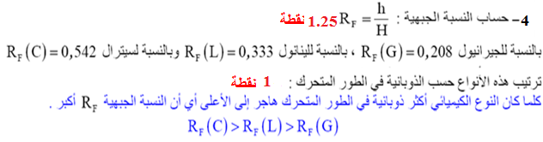

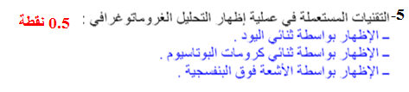

**حل *التمرين الثاني* *أنظر الدرس***

**1-تعريف الكروماتوغرافيا 1نقطة**

**2-ماهي وظيفة 1- الطور المتحرك 0.5 نقطة**

**2-الطور الثابت 0.5 نقطة**

**3-عرف زمن الحجز و حجم الحجز 1نقطة**

**4-ماهو زمن الإستبقاء النسبي و الإنتقائية 1 نقطة**

**5 أجب بصحيح أو خطا مع تصحيح الخطأ**

**1- ثابت الإتزان هو معامل التوزيع صحيح 0.75 نقطة**

**2- لتحسين درجة الفصل نقوم بتقليل H وزيادة N صحيح 0.75 نقطة**

**3-الطريقة لمناسبة لفصل مواد متشابهة في الخواص الكيميائية هي كروماتوغرافيا التجزئة صحيح 1نقطة**

**4- كروماتوغرافيا السائلة - السائلة هي كروماتوغرافيا التجزئة صحيح 1نقطة**

**حل*تمرين* الثالث أنظر الدرس**

**1- صنف الطرق الكروماتوغرافية 2 نقطة**

**2- اعطي طريقة التحليل كروماتوغرافيا الورقة 2 نقطة**

**3- اعطي طريقة التحليل كروماتوغرافيا الطبقة الرقيقة 2 نقطة**